МДОУ детский сад комбинированного вида №71
Раменского муниципального района
Московской области

Конспект интегрированной образовательной деятельности
с использованием здоровьесберегающих технологий
во второй младшей группе
по теме " Транспорт"

подготовил воспитатель
Михайлова Ольга Алексеевна

2012год
Цель. Закрепить представление детей о транспортных средствах.
Задачи:
- в беседах совершенствовать лексический запас по теме "Транспорт", закреплять обобщающее понятие "Транспорт";
- в подвижных играх учить ходить в колонне по одному, замедлять и ускорять движение, не толкать других, двигаться вдвоём, соразмерять движения друг с другом, быть внимательным к партнёрам по игре;
- в дыхательных упражнениях проводить тренировку правильного носового дыхания, смыкания губ, укрепление мышц лица;
- в экспериментировании дать детям представление о плавучести предметов.
Предварительная работа. Разучивание песенки "Песенка друзей" С.Михалков. Повторение стихотворений А. Барто "Грузовик", Самолёт". Лепка "Самолёт". Рисование "Колёса для поезда". Аппликация "Железная дорога".
Материалы, оборудование. Тематические игрушки и картинки "Транспорт". Ширма голубого цвета, бумажный кораблик, таз с водой. Столовые ложки, пробки, зубочистки, бусины, кусочки пластилина для экспериментирования. Обручи (диаметр 1 м).
Ход деятельности. На столе у воспитателя стоят игрушки: поезд, самолёт, кораблик(лодочка), машина. Воспитатель спрашивает:
- Ребята, что стоит на моём столе?
Ответы детей (самолёт, машина, кораблик, поезд).
- А как одним словом можно назвать это?
Ответы детей.
- Правильно. Это транспорт. А для чего нужен транспорт?
Ответы детей (ездить, летать, плавать, путешествовать).
- И снова верно. Транспорт помогает людям передвигаться и путешествовать. Вы любите путешествовать?
Ответы детей (да).
- Сегодня мы попробуем путешествовать на всех этих видах транспорта. А путешествовать лучше с друзьями, весело. Вы помните "Песенку друзей"?
Ответы детей (да).
Чтобы напомнить, воспитатель напевает начало:

Мы едем, едем, едем
В далёкие края,
Хорошие соседи,
Счастливые друзья.

- Давайте сядем в поезд и поедем, а по пути будем петь эту весёлую песенку.
Организуется подвижная игра "Поезд".
Воспитатель говорит: "Вы будете вагончиками, а я - паровозом!" Дети встают друг за другом. Паровоз даёт гудок. Поезд начинает двигаться. Паровоз должен двигаться медленно, чтобы вагончики не отставали. Во время движения дети поют.
Внезапно воспитатель останавливается:
- Стоп! Поезд не может дальше ехать! Что нужно для того, чтобы ехал поезд?
Ответы детей (бензин, паровоз, колёса, рельсы).
- Правильно! Но железная дорога закончилась, рельсов больше нет, а это значит, что поезд дальше не едет, и наше путешествие должно продолжиться на чем-то другом. Но на чём? Отгадайте загадку:

Смело в небе проплывает,
Обгоняя птиц полет.
Человек им управляет,
Что же это?-...(самолёт)

- Правильно! Но чтобы такой большой железной "птице" летать, нужен волшебный мотор.
Упражнение на тренировку носового дыхания, смыкания губ "Моторчик".
Воспитатель показывает детям: выпрямить спину, губы сомкнуть, указательный палец левой руки положить на боковую сторону носа, плотно прижимая левую ноздрю, глубоко вдохнуть правой ноздрёй (рот закрыт) и произносить (выдыхать) "ммм", одновременно похлопывая указательным пальцем правой руки по правой ноздре. В результате чего получается длинный скандированный выдох. Звук "ммм" надо направлять в нос, он должен быть звучным.
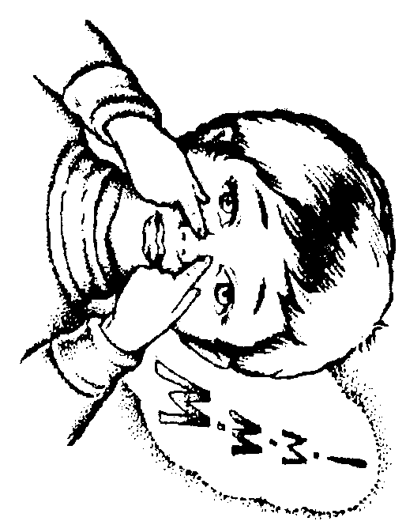
Дети повторят. Воспитатель следит за правильным выполнением упражнения.
Проводится подвижная игры "Самолёты". Дети становятся с одной стороны комнаты. Воспитатель говорит: "К полёту приготовиться! Завести моторы!" После сигнала воспитателя "Полетели!" разводят руки в стороны (как крылья самолёта) и летят - разбегаются в разные стороны. По сигналу воспитателя "На посадку!" они направляются на свои места. Игра повторяется 3-4 раза. Каждый раз "моторы" заводятся со сменой закрытой ноздри.
Воспитатель:
- Ну вот и полетали. Понравилось?
Ответы детей (да).
Воспитатель выставляет ширму голубого цвета, имитирующую море.
- Смотрите перед нами - море. А на чём можно передвигаться по морю?
Ответы детей (на пароходе, лодке, корабле).
- Верно! Вот кораблик у нас.
Воспитатель показывает сделанную из бумаги лодочку.
- Но у нас нет весёл, чтобы плыть! А поможет нам плыть ветерок, мы его попросим. Воспитатель выносит таз с водой, кладёт в него кораблик и дует на него. Кораблик плывёт.
Упражнение на тренировку правильного носового дыхания, укрепление мышц лица "Ветерок".
Воспитатель предлагает детям по очереди попробовать подуть на кораблик. Воспитатель следит за правильностью выполнения упражнения: воздух вдыхается через нос и резко выдыхается через рот.
Во время упражнения дети всегда начинают спорить по поводу того, кто следующий будет дуть на кораблик. Воспитатель предлагает самому активному взять ещё что-нибудь, что послужит ему корабликом и предлагает ложку.
Экспериментирование "Тонет - не тонет". Для эксперимента подойдут столовые ложки, пробки, зубочистки, бусины, кусочки пластилина, любимые детали от «Лего» и прочая бытовая мелочь. По одному опускайте эти предметы в таз с водой и наблюдайте за происходящим.
Воспитатель:
- Ребята, наше путешествие заканчивается, нам пора в детский сад! Отгадайте загадку (В Степанов):
Пьёт бензин как молоко,
Может бегать далеко,
Возит грузы и людей.
Ты знаком конечно с ней.
Ответы детей (машина).
- Правильно! Скажите, если машина возит грузы, это - ...(грузовая). А если машина возит людей?
Ответы детей (легковая, такси).
Подвижная игра "Такси". Дети становятся внутрь большого обруча (диаметром 1 м), держат его в опущенных руках: один - у одной стороны обода, другой - у противоположной, друг за другом. Первый ребёнок - водитель такси, второй - пассажир. Дети передвигаются по комнате. Воспитатель следит, чтобы они не сталкивались. Через некоторое время меняются ролями.
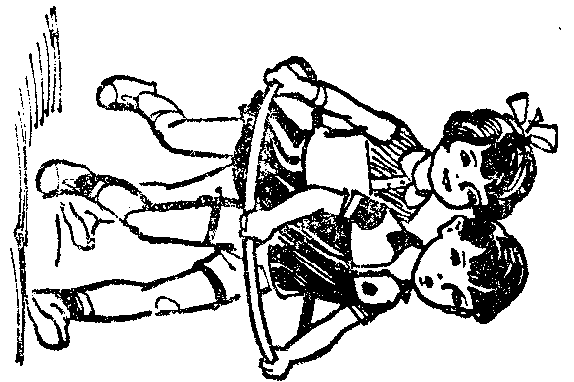

Воспитатель:
- Ну вот наше путешествие подошло к концу. Что, ребята, нам помогало путешествовать?
Ответы детей (самолёт, машина, кораблик, поезд).
- А как одним словом можно назвать это?
Ответы детей (транспорт).
- Правильно. Это транспорт.

Список используемой литературы

1. Галанов А.С. Игры, которые лечат (для детей от1 года до 3 лет). - М.: ТЦ "Сфера", 2001
2. Карпухина Н.А. Конспекты занятий во второй младшей группе детского сада. Развитие речи и знакомство с художественной литературой. Практическое пособие для воспитателей и методистов ДОУ. - Воронеж: ЧП Лакоценин С.С., 2007
3. Рыжова Н.В. Развитие речи в детском саду. Для детей 3-4 лет/Н.В. Рыжова. - Ярославль: Академия развития, 2008
4. Тимофеева Е.А., Сагайдачная Е.А., Кондратьева Н.Л. Подвижные игры: хрестоматия и рекомендации: Методическое пособие. Часть 1. - М.: Издательский дом "Воспитание дошкольника", 2010
5. Тугушева Г.П., Чистякова А.Е. Экспериментальная деятельность детей среднего и старшего дошкольного возраста: Методическое пособие. - СПб.: ДЕТСТВО-ПРЕСС, 2008
6. Уланова Л.А., Иордан С.О. Методические рекомендации по организации и проведению прогулок для детей 3-7 лет. - СПб.: ДЕТСТВО-ПРЕСС, 2008
Использованные материалы и Интернет-ресурсы
http://dohcolonoc.ru

